EC系列呼叫中心使用说明

功能简介

智能电话交换（PBX）
灵活实现来电转接、代接、通话保持/恢复、多方通话、会议、监听、拦截、强插、强拆、示忙/示闲、呼出路由选择等通讯控制；

自动话务分配（ACD）
“最快的接听、转给最恰当的座席、对重要的客户给予优先的和高级的服务”对提高企业服务的商业价值至关重大。EC系列呼叫中心提供了足够的工具不断地提高客户服务水平和效率；并可根据用户的需要制定不同的呼叫分配路由，既可依据多种条件决定电话分配方式，也可根据客户的输入信息选择最恰当的座席提供服务提供智能、高效的队列管理功能。

电话排队管理（Queue）
EC可设定固定接听坐席和动态接听坐席，以便根据来电情况，灵活调整某个队列接听话务员的人数。

自动语音应答（IVR）
企业接到的客户电话其实大部分都是重复性的询问，对于这种重复性的服务只需要通过交互式的语音应答系统来降低人力投入，同时提高客户服务满意度。EC的IVR模块具备强大的自动语音功能，可以轻松地帮助企业处理大量的重复性的语音应答服务；可以运行任意多的语音流程，而每个自动语音流程也可设置多层菜单来满足不同应用的需求；而当系统的人工服务全忙时可自动留言。

自动外呼（AutoDial）
由呼叫中心系统发起呼叫，用户接听后把该通电话转给空闲的人工座席。对于电话营销型呼叫中心，此功能可以极大提高座席工作效率（比传统人工外拨提高50%～100%）。

全程录音（Record）
无需添加任何专用录音设备即可实现对所有来电、去电实时录音。对电话录音可以方便的备份、下载、回放等。

多方电话会议（Conference）
无需额外投资专用的电话会议设备就可实现30-50方的免费电话会议

通话详细报告（CDR）
实时提供通话详单，并针对各分机、队列提供详细的话务分析报告和图表，使您对整个呼叫中心系统的使用情况一目了然。

语音信箱（Voicemail）
对于未能接听的来电，EC提供语音信箱功能，帮助企业不遗漏任何一次商机。

短信（sms）
集成短信功能，可将有用信息及时发送到客户手机，提高服务质量和效率

本地/远程座席
EC的座席分本地座席和远程座席两种。本地座席就是在呼叫中心现场的人工座席。远程座席可以通过互联网连接至呼叫中心，使那些远离办公室的人员达到同样 的客户服务能力及效率。远端电话服务人员可同样接听来话和接收屏幕信息，如同在呼叫中心现场一样。远程座席的功能适用于职能机构与呼叫中心不在同一物理位置的应用需要。

支持多种类型的通信终端设备
EC呼叫中心不但能接受来自公共电话网的电话呼入，也能接受来自Internet网的呼叫。座席可以采用普通电话机、IP话机或者软电话。

CRM 整合/屏幕弹出
来电同步自动弹出客户详细资料及历史业务记录，还可与现有CRM客户管理系统或订单管理等软件相结合，大大提高服务质量和服务形象。

登录
- 输入用户名和密码
- 点击“登录”按钮
默认用户名密码为：admin/123456
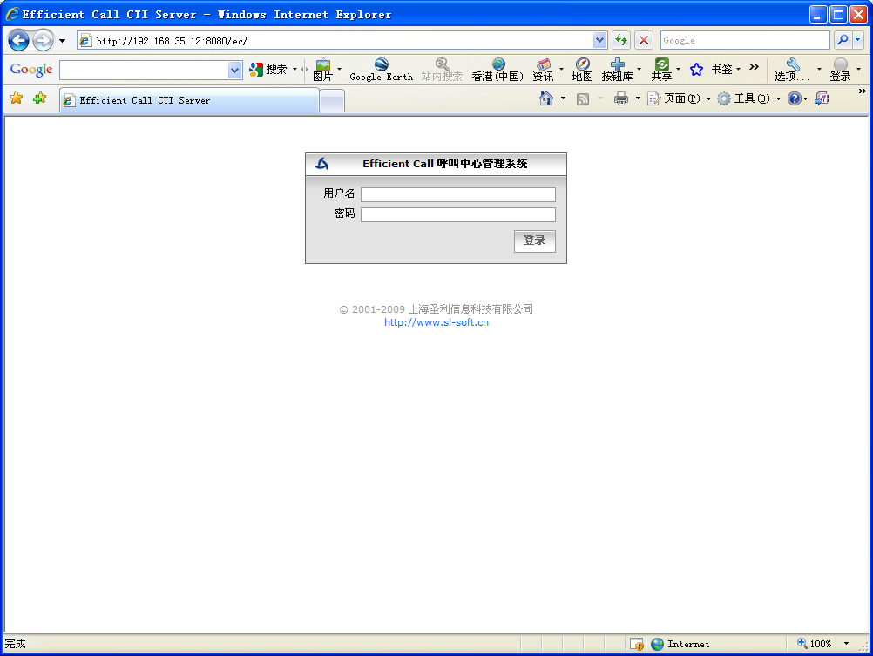

系统状态
“系统状态”显示当前所有的呼叫。
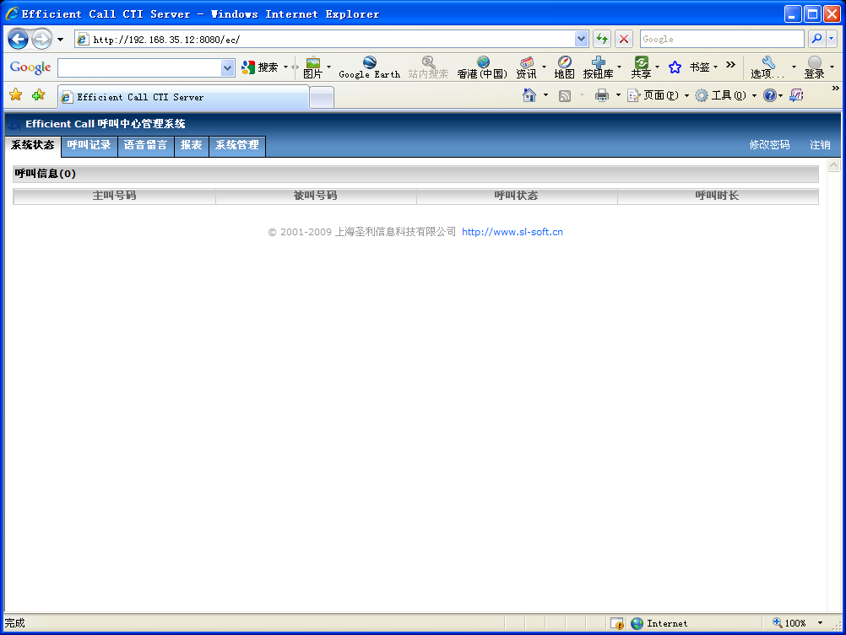

自动外呼

任务管理

添加任务
填写任务名，呼叫比例和队列，然后点击保存。
呼叫比例：“系统发起的外呼任务数量”与“空闲座席”的比例。例如：呼叫比例设置为1.2，则当有10个空闲座席时，系统将自动拨打12个电话。
队列：完成自动外呼任务的座席的集合。队列名必须以数字组成。

导入号码
点击任务名，进入电话号码导入界面。选择电话号码文件，并上传。
电话号码文件格式为：文本文件，每行一个电话号码。

任务开始、任务停止
点击“状态”即可改变任务的运行状态。

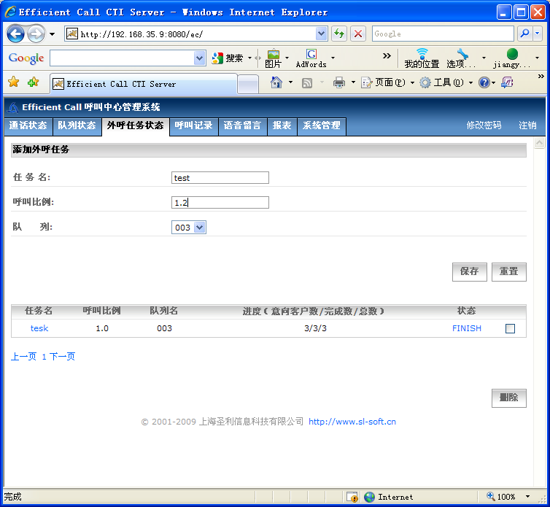

座席操作（以下操作均为电话机操作）

用户登录
输入000#，根据语音提示输入工号和密码

查询登录状态
输入001#，系统播放已登录本机的工号，以供核对

修改登录密码
输入002#，根据语音提示修改密码

意向客户注册
输入003#，系统会将上一通电话号码添加至当前登录本分机的用户名下

通话记录查询
输入004#，系统播报上一通电话号码

工作量查询
输入005#，系统播报当前座席的工作量

加入自动外呼队列
输入999#，根据语音提示输入两次分机号。成功加入队列后会听到背景音乐。系统会自动为座席拨号。

切断通话
通话结束后需要进行下一通呼叫，输入#9#或#0#均可将当前通话切断。

添加意向客户
若要将客户电话号码记录为“意向客户”，需在通话结束时挂机，然后输入003#。系统会将上一通电话的电话号码记录在当前登录本机的用户名下。

呼叫记录
“呼叫记录”可以根据条件查询历史呼叫并查听录音。
查询条件有“开始日期”、“结束日期”、“主叫号码”、“被叫号码”、“呼叫时长”、“呼叫方向”。
“主叫号码”、“被叫号码”支持模糊查询。
在结果中单击一条记录即可让媒体播放器选中该次呼叫的录音。点播放键即可播放。
若该次呼叫未接通则不产生录音。
查询记录可以导出为Excel可以打开的CSV文件
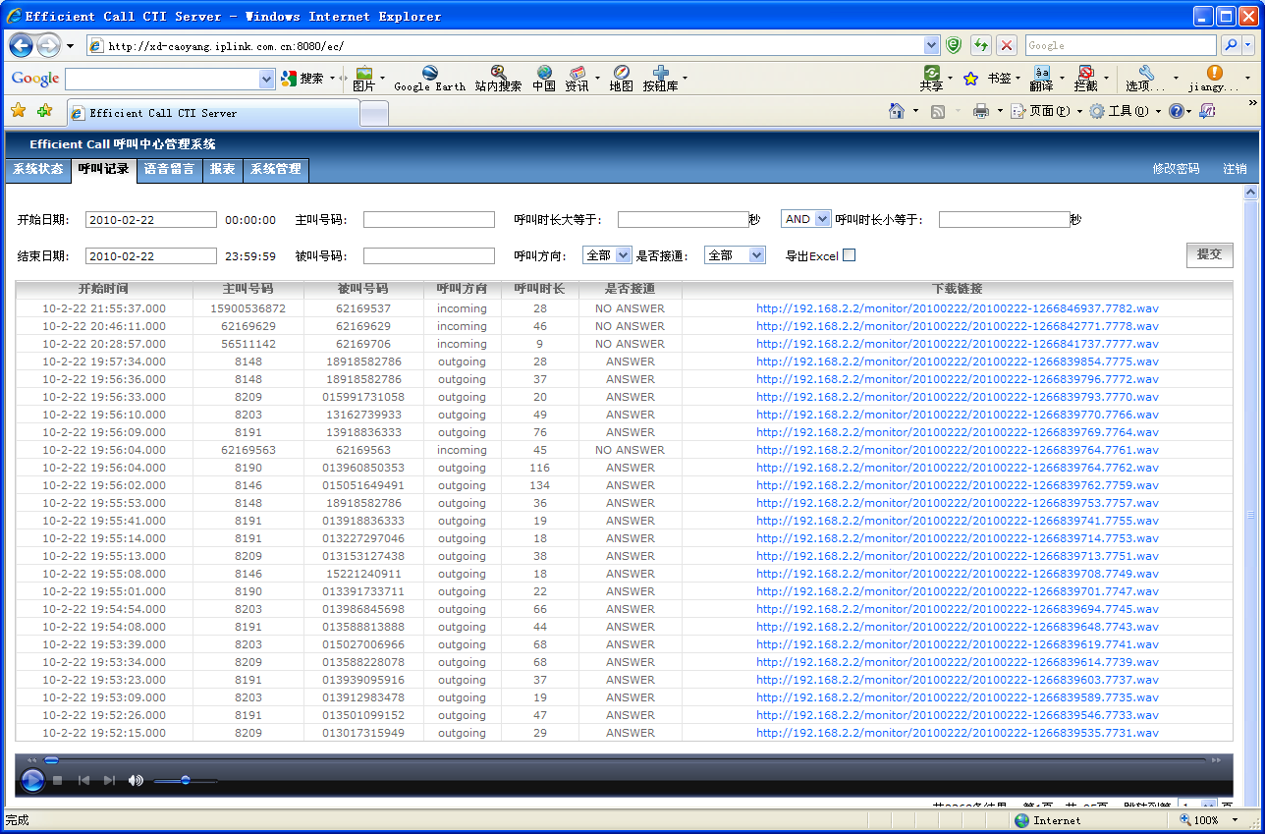

语音留言
“语音留言”可以根据日期和主叫号码查询和回放历史语音留言。
“主叫号码”支持模糊查询。
在结果中单击一条记录即可让媒体播放器选中该语音留言。点播放键即可播放。
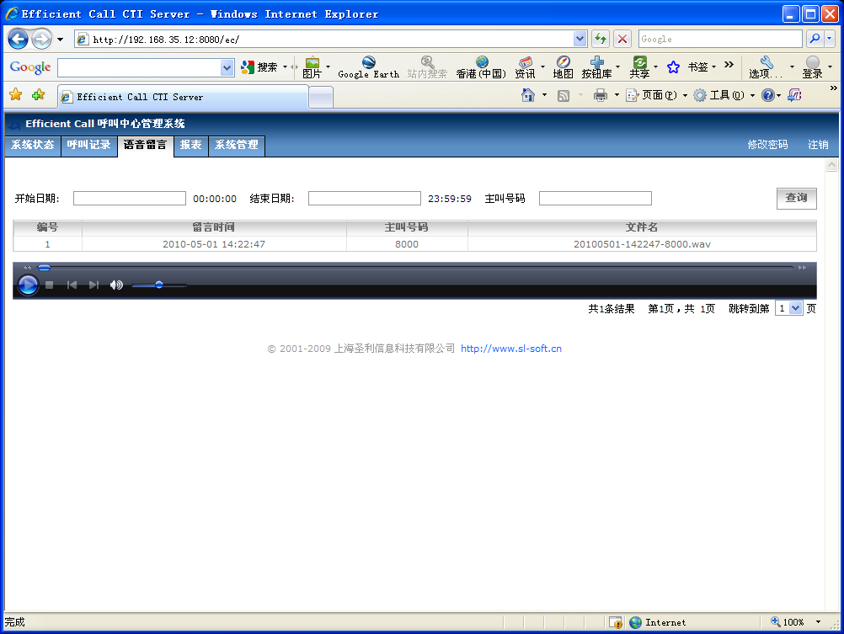

报表
“报表”用来对呼叫记录做汇总统计并产生相应的图表。
“呼出工作量统计” 统计指定日期内各座席或各部门的呼出次数和时长
“呼入工作量统计”统计指定日期内各座席或各部门的接听次数和时长
“工作量时间线”统计指定日期内工作量的变化
“工作效率分布”统计“时长小于1分钟”、“间于1至3分钟”和“大于3分钟”的呼叫次数、呼叫时长以及其分布。
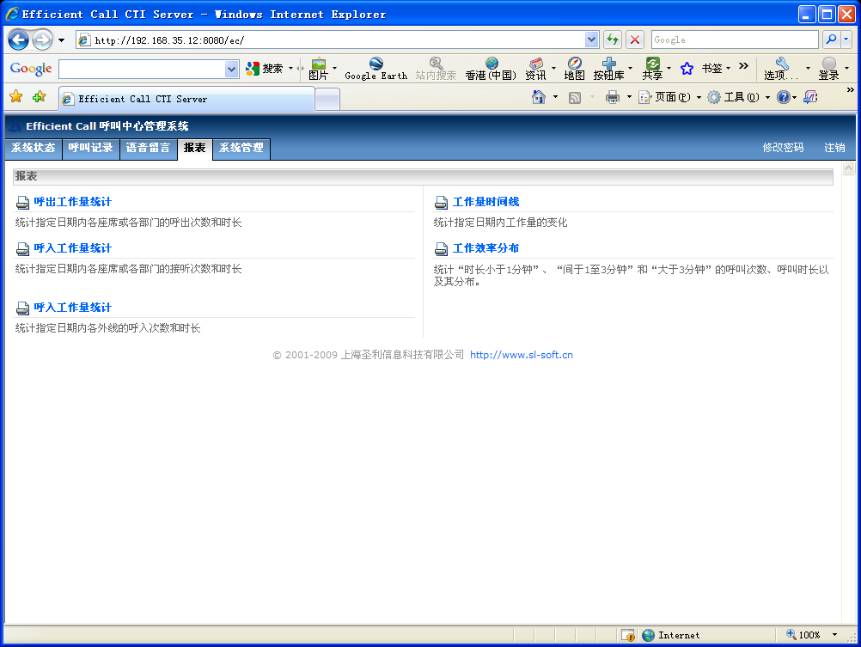
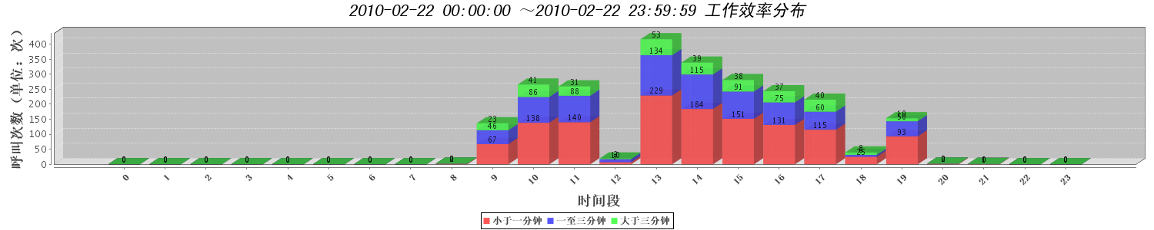

系统管理
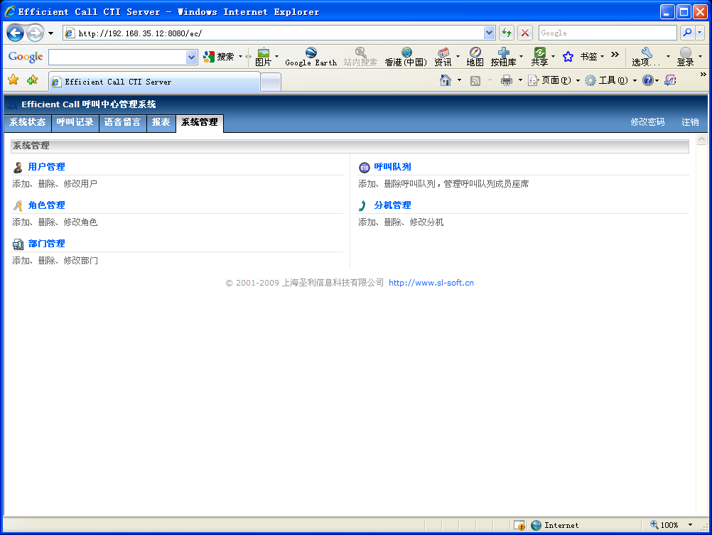

用户管理

添加用户
- 填写用户信息
- 点击“保存”按钮
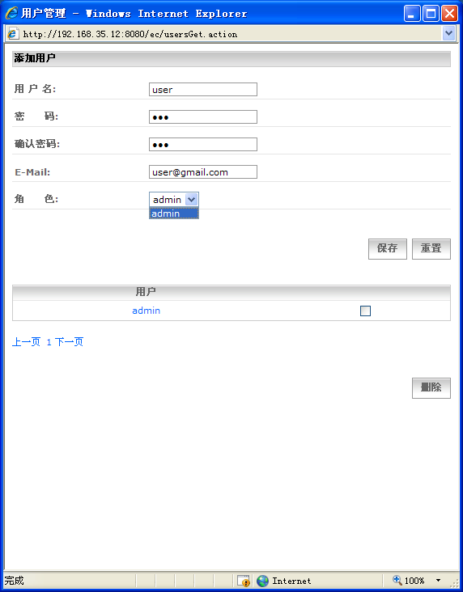

修改用户
- 点击需要修改的用户名
- 修改内容
- 点击“保存”按钮
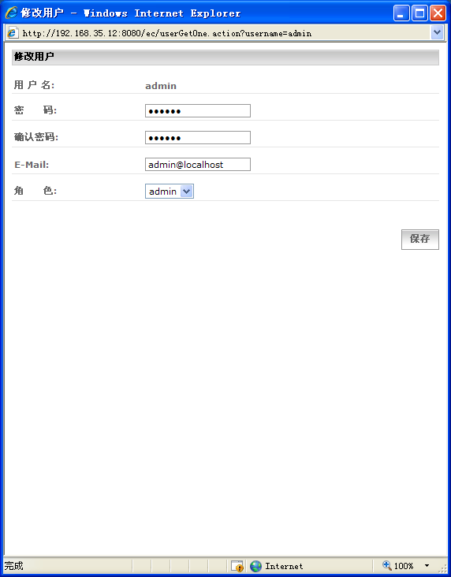

删除用户
- 勾选需要删除的用户
2，点击“删除”按钮
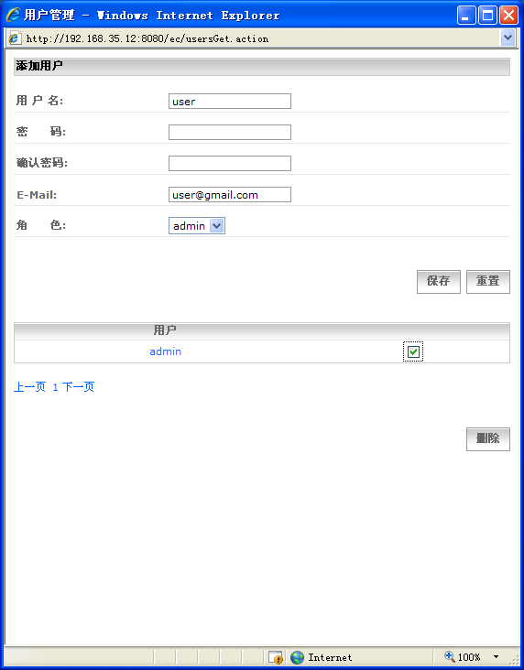

角色管理

添加角色
- 填写角色信息。该角色只能查看所勾选的“部门”的呼叫记录；该角色只拥有所勾选的“功能”。
- 点击“保存”按钮
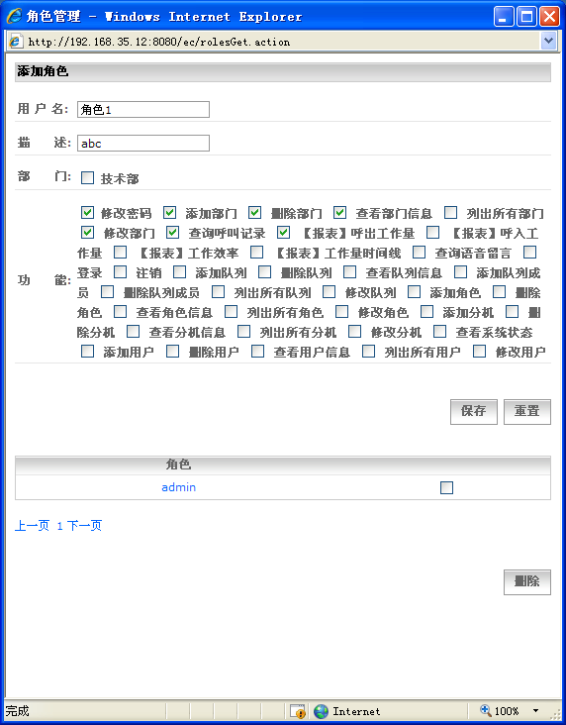

修改角色
- 点击角色名
- 修改角色信息
- 点击“保存”按钮
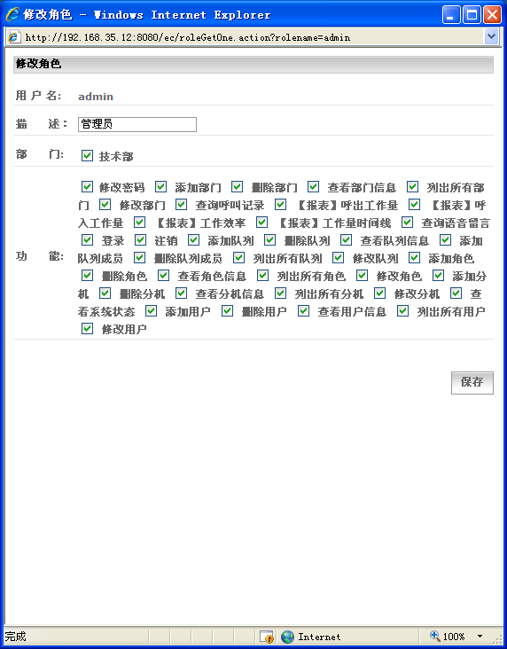

删除角色
- 勾选要删除的角色
- 点击“删除”按钮
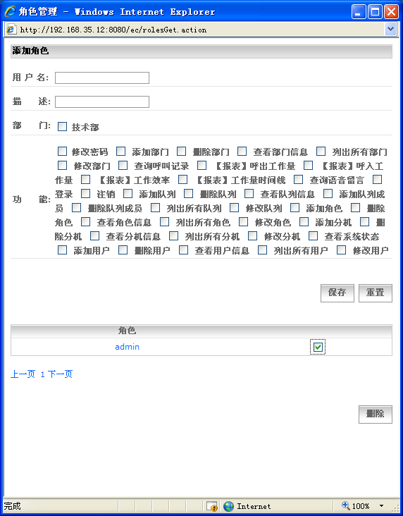

部门管理

添加部门
- 填写部门信息
- 点击“保存”按钮
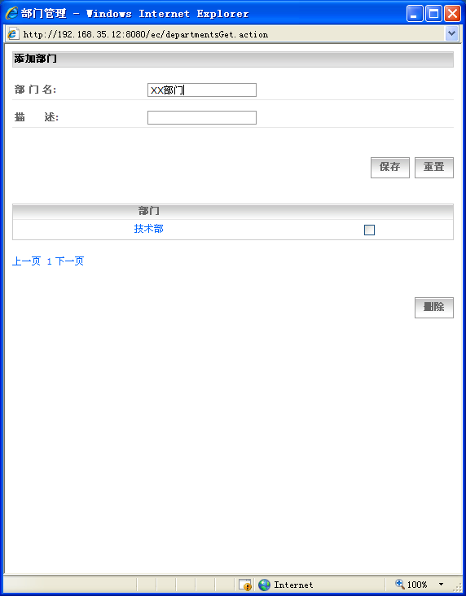

修改部门
- 点击要修改的部门名称
- 修改部门信息
- 点击“保存”按钮
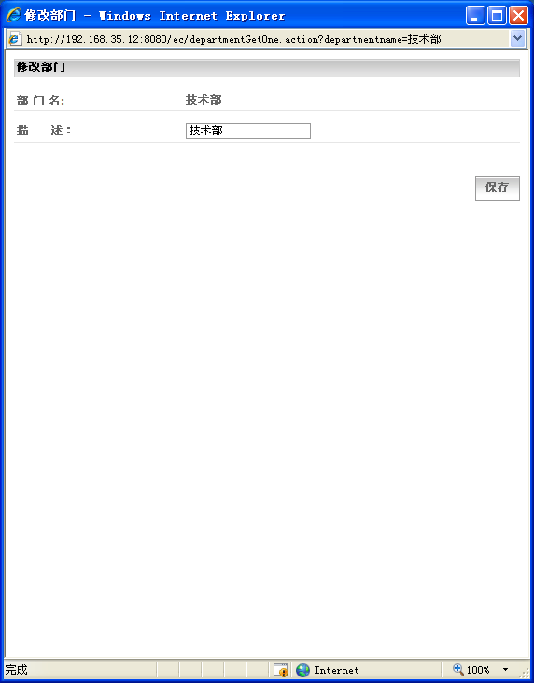

删除部门
- 勾选要删除的部门
- 点击“删除”按钮
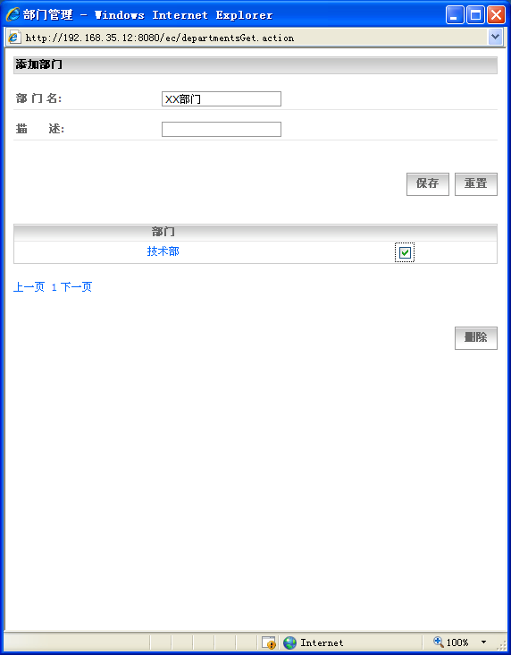

呼叫队列

添加呼叫队列
- 填写呼叫队列信息
Music on hold: 呼叫保持音乐
Strategy： 振铃方式
Time out： 振铃超时长度（秒）
Wrap up time： 挂机后等待时间（秒）（该队列成员超过该时长才认为处于空闲状态）
Max length： 最大排队长度
- 点击“保存”按钮
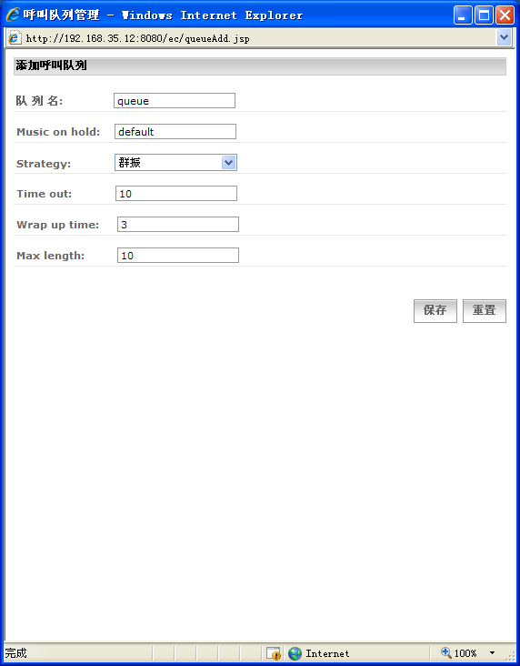

修改呼叫队列
- 点击需要修改的呼叫队列
- 修改呼叫队列信息
- 修改呼叫队列成员
Penalty： 成员优先级
- 点击“保存”按钮
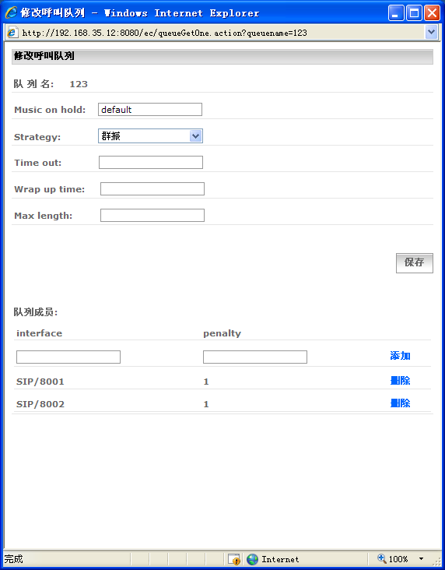

删除呼叫队列
- 选中需要删除的呼叫队列
- 点击“删除”按钮

分机管理

添加分机
- 填写分机信息
分机号：分机号
部门：该分机所属部门
密码：分机密码
Context：分机呼叫规则上下文名称
Type：分机类型（一律使用Friend）
Qualify：是否检测网络质量
Can reinvite：可否重新发起Invite请求
Disallow：禁用的编码格式
Allow：启用的编码格式
- 点击“保存”按钮
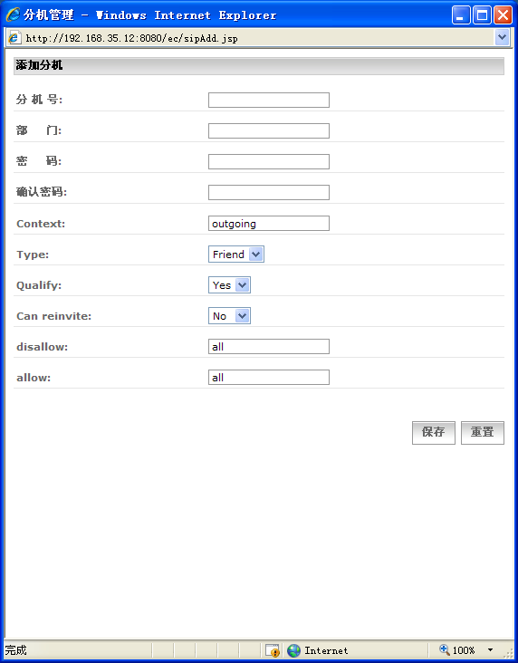

修改分机
- 点击需要修改的分机
- 修改分机信息
- 点击“保存”按钮
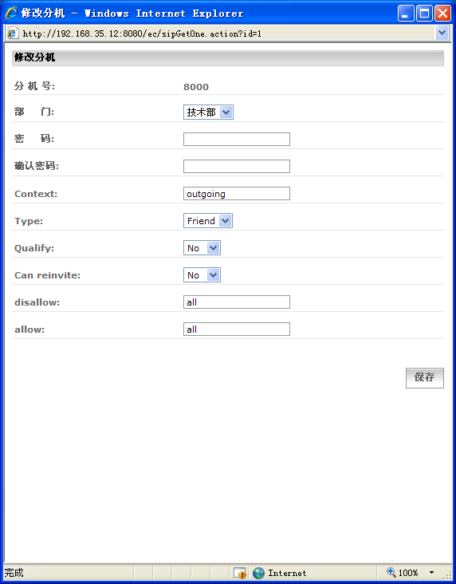

删除分机
- 选中需要删除的分机
- 点击“删除”按钮
